**TUTORIAL 5 WRITE UP**

Pada tutorial kali ini saya kurang lebih mempelajari hal yang sama seperti tutorial kemarin, dan juga saya mulai menemukan *pattern* dari pengerjaan proyek kode sumber menggunakan SpringBoot. Saya juga kembali mempelajari cara membuat *relationship* dan mengimplementasikannya sampai ke *view*. Saya juga mendapat motivasi untuk lebih semangat belajar hal lain yang saya sukai agar usai kuliah nanti, pekerjaan saya bukanlah membuat kode sumber.

**Method SelectAllStudents**

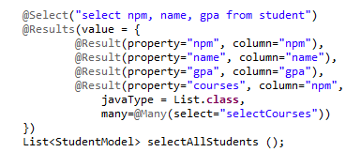

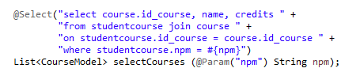

Pada method ini saya menggunakan kembali anotasi @Results dan memanggil method selectCourses yang akan menampilkan course mahasiswa.

**Menambahkan View pada Course**

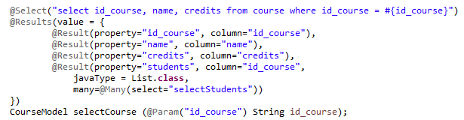

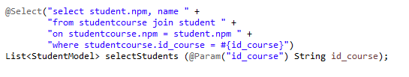

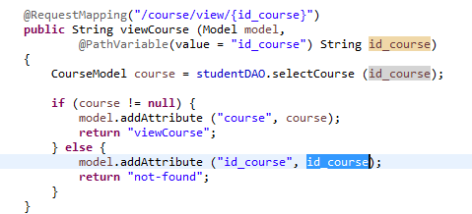

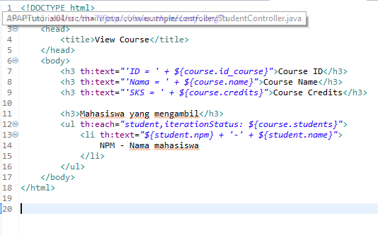 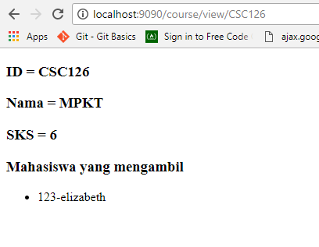

Pertama di StudentMapper saya membuat method selectCourse dan selectStudents yang harusnya mengembalikan course yang dipilih oleh mahasiswa tertentu. Kemudian membuat interface-nya di StudentService dan tidak lupa meng-override di StudentServiceDatabase. Lalu di kelas controller menghubungkan antara model dengan view. Terakhir membuat view. Dalam pengerjaan nomor ini, jujur saya melakukan banyak kesalahan kecil seperti lupa import dan sering tertukar urutannya (tadinya saya mengerjakan method untuk kelas controller dulu, terus bingung lho kok ini error nya banyak ya).